MENU DE LA SEMAINE  du 12 JANVIER  au 16 JANVIER 2015 | 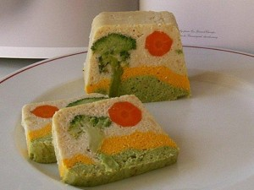

LUNDI  12 | SALADE STRASBOURGEOISE  SAUTÉ DE LAPIN  CAROTTES VICHY  YAOURT  BANANE
MARDI  13 | PAMPLEMOUSSE  TARTIFLETTE  SALADE  FROMAGE  COCKTAIL DE FRUITS

MERCREDI
14

JEUDI  15 | TERRINE DE LÉGUMES  BLANQUETTE DE VEAU  RIZ  FROMAGE  LIÉGEOIS
VENDREDI  16 | MOUSSE DE CANARD  POISSON  SEMOULE  PETIT SUISSE  ORANGE

